Обслуживание на летних верандах посетителей без QR-кодов разрешено до 1 августа – Собянин
08.07.2021
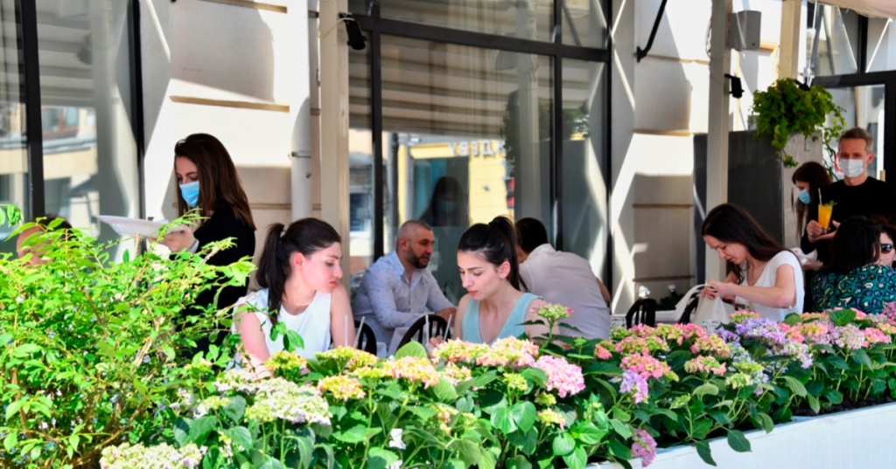
Мэр Москвы Сергей Собянин объявил о смягчении ограничений, введенных в столице ранее из-за угрозы распространения коронавирусной инфекции.
По его словам, ситуация с коронавирусом в Москве стабилизировалась, что внушает осторожный оптимизм. Ежедневно в столице прививается по 100 тысяч человек. Это и позволяет пересмотреть некоторые ограничения.
Так, пока было решение отложить введение QR-кодов для посещения летних кафе и веранд. Электронный код не понадобится, как минимум, до 1 августа.
Также откроют свои двери зоопарки. Посещать можно будет открытые пространства – помещения и здания по-прежнему будут закрыты.
Аналогичные изменения коснутся и работы объектов отдыха и досуга на открытых пространствах: детских и спортивных площадок, каруселей и аттракционов в парках, беседок. С 9 июля их также можно будет посещать свободно. Время, проведенное на открытом воздухе, несет и посетителям, и работникам минимум опасности заразиться даже новыми, более заразными, штаммами ковида.
Фото mos.ru

Адрес страницы: http://silino.mos.ru/presscenter/news/detail/10090417.html
Управа района Силино города Москвы

